Descrição dos Casos de Uso

Os casos de usos a seguir foram obtidos após serem utilizadas as técnicas de validação dos requisitos, citados no capítulo(x.x) deste documento, em busca de um melhor entendimento do minimundo do problema do nosso cliente.

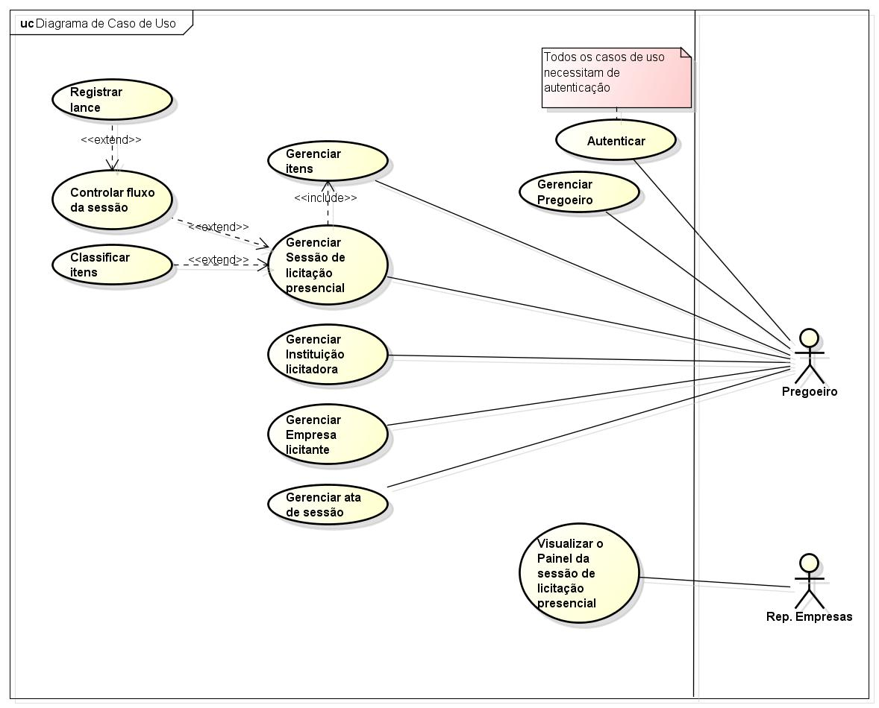

Diagrama 1- Diagrama de Casos de Uso Geral do Sistema

Ele retrata os casos de uso de um modo mais superficial do que terá o sistema, exibindo o que deverá possuir para que seja solucionado o problema do cliente.

Abaixo segue a descrição dos casos de usos.

Identidade, nome, atores e envolvidos, precondição, pós-condição, descrição fluxo principal, citar situações alternativas e de exceção.

Ator: A1= Pregoeiro,

A2= Rep. Empresas

|  |  |  |
| --- | --- | --- |
| ID | Nome | Descrição |
| UC1 | Autenticar | 1. Inserir dados de Usuário e Senha; 2. Realizar consulta no banco para validação do usuário; 3. Conceder acesso ao sistema. |
| Atores |
| A1 |
| Precondição | | Pós-condição |
| Inserir os valores de usuário (login) e senha (password) válidos nos seus respectivos campos. | | Permitir que as funcionalidades do sistema possam ser executas, exibindo a página inicial do sistema, onde deverá expor os menus para a utilização. |
| Alternativas | | Exceções |
| Caso esqueça os valores de usuário ou senha, opção para que seja recuperado a senha através de um e-mail ou conta do admin. | | Caso a senha ou o usuário tenham sido inseridos errados, retornar a mensagem “Usuário ou Senha Incorretos!”. |

|  |  |  |
| --- | --- | --- |
| ID | Nome | Descrição |
| UC2 | Gerenciar Pregoeiro | 1. Exibir tela para busca de um pregoeiro; 2. Após um nome ser utilizado para procura, verificar quais pregoeiros possuem aquele nome; 3. Selecionar pregoeiro que deseja. |
| Atores |
| A1 |
| Precondição | | Pós-condição |
| Ter realizado o processo de autenticar, citado no UC1, selecionar função de busca na página inicial e inserir o nome do pregoeiro a quem deseja buscar. | | Retornar pregoeiro que foi selecionado. |
| Alternativas | | Exceções |
| Realizar processo para salvar um novo pregoeiro.  Realizar processo de atualização de dados de um pregoeiro já cadastrado.  Realizar processo de remoção de um pregoeiro. | | Não havendo nenhum pregoeiro com aquele nome, retornar que não foi encontrado nenhum cadastrado. |

|  |  |  |
| --- | --- | --- |
| ID | Nome | Descrição |
| UC3 | Visualizar o painel da sessão de licitação presencial. | 1. Iniciar Sessão do Pregão Presencial; 2. Exibir na Tela os 3 primeiros itens daquele pregão; 3. Exibir empresas habilitadas a participarem do leilão do item 4. Exibir o menor valor proposto para aquele item, acompanhado de quem o ofereceu 5. Exibir o item anterior acompanhado com o seu lance e quem o ofertou |
| Atores |
| A2 |
| Precondição | | Pós-condição |
| Ter realizado método de autenticar, na tela inicial selecionar o método para iniciar sessão e ter preparado todo o pregão. | | Exibir a tela para os representantes das empresas licitantes, que acompanhará toda a sessão e seus eventos. |
| Alternativas | | Exceções |
| Desabilitar o painel de visualização da sessão. | | Exibir uma mensagem caso o pregão não tenha sido preparado. |

|  |  |  |
| --- | --- | --- |
| ID | Nome | Descrição |
| UC4 | Gerenciar Itens | 1. Inserir um valor a qual se deseja procurar no banco de dados. 2. Realizar consulta ao banco de dados. 3. Retornar item(s) que forem encontrados, em forma de uma lista. |
| Atores |
| A1 |
| Precondição | | Pós-condição |
| Ter realizado o processo de autenticação, está na tela inicial do sistema, selecionar o menu para procurar itens. | | Exibir lista com item(s) que foram encontrados, permitindo que possam ser realizados outras operações com o item que for selecionado. |
| Alternativas | | Exceções |
| Realizar o processo para salvar um novo item no banco de dados.  Realizar o processo de remoção de um item persistido no banco de dados.  Realizar processo de atualização de um determinado item que se encontra persistido no banco de dados. | | Item a ser salvo já está persistido no banco de dados.  Falha na conexão com o banco de dados.  Erro durante a transição.  Item a ser salvo com valores incoerentes.  Não ter nenhum item persistido no banco, retornando valor null. |

|  |  |  |
| --- | --- | --- |
| ID | Nome | Descrição |
| UC5 | Gerenciar Empresa Licitante | 1. Inserir o valor a qual se deseja procurar no banco de dados. 2. Realizar a consulta no banco de dados. 3. Retornar empresa (s) licitante (s) que for (em) encontrada (s), sendo exibido em forma de uma lista. |
| Atores |
| A1 |
| Precondição | | Pós-condição |
| Ter realizado o processo de autenticação, está na tela inicial do sistema, selecionar o menu que contêm a função de pesquisa de empresa licitante | | Exibir lista com o resultado que foi encontrado, permitindo que o usuário possa manuseá-los de acordo com a função a qual deseja utilizar. |
| Alternativas | | Exceções |
| Persistir uma nova empresa licitante no banco de dados.  Atualizar dados de um empresa licitante já persistida no banco de dados.  Remover uma empresa licitante que está persistida no banco de dados. | | Falha na conexão com o BD existente no servidor.  Erro durante uma transição.  Persistir uma empresa licitante já existente no BD.  Retornar o valor null para uma consulta realizada no BD. |

|  |  |  |
| --- | --- | --- |
| ID | Nome | Descrição |
| UC6 | Gerenciar Instituição Licitadora | 1. Inserir o valor a qual deseja procurar no BD. 2. Realizar consulta no BD. 3. Retornar as instituições licitadoras que forem encontradas na consulta exibindo-as em uma tabela. |
| Atores |
| A1 |
| Precondição | | Pós-condição |
| Processo de autenticação ter sido realizado, tendo permissão ao sistema, selecionar o menu que contêm a função de pesquisa de instituição licitadora. | | Exibir lista com o resultado que for retornado da consulta, permitindo que o usuário possa realizar outras operações - editar ou remover - com a instituição licitadora que for selecionada. |
| Alternativas | | Exceções |
| Persistir uma nova instituição licitadora no BD.  Atualizar uma instituição licitadora que já está persistida no BD.  Remover uma empresa licitadora que já se encontra persistida no BD. | | Falha durante a conexão com o BD existente no servidor.  Erro durante uma transição.  Persistir instituição licitadora já existente no BD.  Retornar valor null quando for realizada uma consulta de instituições licitadoras.  Persistir uma instituição licitadora que não todos os atributos estão vazio. |

|  |  |  |
| --- | --- | --- |
| ID | Nome | Descrição |
| UC7 | Gerenciar Ata de Sessão | 1. Finalizar pregão 2. Pregão Finalizado 3. Solicitar geração de ata pós-pregão 4. Montar Ata solicitada 5. Exibir Ata pós produzida 6. Selecionar onde deseja salvar Ata na máquina cliente. 7. Salvar ata na máquina do cliente |
| Atores |
| A1 |
| Precondição | | Pós-condição |
| Realizar o processo de autenticação.  Encerrar um pregão.  Selecionar pregão a qual deseja ser gerado as atas. | | Salvar ata na máquina do cliente.  Informar que foi realizado com sucesso.  Exibir lista com pregões finalizados. |
| Alternativas | | Exceções |
| Gerar ambas as atas após finalização do processo licitatório e do pregão presencial. | | Erro ao criar modelo de atas. |

|  |  |  |
| --- | --- | --- |
| ID | Nome | Descrição |
| UC8 | Gerenciar Sessão de licitação presencial | 1. Solicitar busca de sessão. 2. Realizar busca de sessão no BD(Cliente/Servidor). 3. Retornar sessões que forem encontradas no BD, em formato de lista. |
| Atores |
| A1 |
| Precondição | | Pós-condição |
| Realizar processo de autenticação.  Sessão deve estar pausada ou encerrada.  Selecionar opção de buscar sessão. | | Exibir lista de sessões de licitação com o resultado obtido após a consulta ao BD, concedendo permissão ao usuário a realizar operações, editar e apagar, a sessão que for selecionada. |
| Alternativas | | Exceções |
| Persistir uma nova sessão caso seja criada, no BD.  Atualizar dados de uma sessão que já se encontra no BD.  Excluir uma sessão já persistida no BD (Cliente/Servidor)  Gerenciar Itens da sessão**[UC4]**. | | Conexão com o BD houver erro.  Erro durante a transição.  Criar uma sessão já existente no BD.  Retornar valor NULL após ser realizado uma consulta ao BD.  Salvar uma sessão NULL no BD.  Iniciar uma sessão encerrada. |

|  |  |  |
| --- | --- | --- |
| ID | Nome | Descrição |
| UC9 | Registrar Lance | 1. Representante oferta um lance 2. Pregoeiro registra o lance 3. Verifica se é um lance válido 4. Verifica se quem ofertou está habilitado 5. Lance Registrado |
| Atores |
| A1 |
| Precondição | | Pós-condição |
| Realizar o processo de autenticação.  Estar com uma sessão em aberto.  Empresa estar habilitada a poder realizar lances.  Item em processo de leilão reverso.  Valor do lance ser mais baixo que o do último lance registrado.  Está na tela onde ocorre os leilões do pregão | | Exibir valor do lance registrado e a empresa que ofertou.  Passar para a próxima empresa licitante. |
| Alternativas | | Exceções |
| N/A | | Valor de lance ser maior que um já ofertado.  Empresa não está habilitada a dar lances.  Empresa que deu lance não estava na rodada dela. |

|  |  |  |
| --- | --- | --- |
| ID | Nome | Descrição |
| UC10 | Controlar Fluxo da Sessão | 1. Selecionar sessão a ser iniciada. 2. Iniciar sessão selecionada. 3. Verificar se os itens já foram classificados. 4. Registrar eventos que acontecerem durante a sessão. 5. Encerrar Sessão. |
| Atores |
| A1 |
| Precondição | | Pós-condição |
| Processo de autenticação realizado.  Ter uma sessão para ser iniciada.  Ter um pregão iniciado. | | Sessão deve ser encerrada.  Não pode alterar a sessão após finalizada.  Perguntar se o pregão deve ser encerrado. |
| Alternativas | | Exceções |
| Pausar Sessão.  Continuar Sessão. | | Tentar iniciar uma sessão já encerrada.  Tentar alterar a sessão após finalizada.  Tentar iniciar uma sessão sem classificação dos itens. |

|  |  |  |
| --- | --- | --- |
| ID | Nome | Descrição |
| UC11 | Classificar Itens | 1. Selecionar menu para inserção das propostas 2. Inserir Planilha com as Propostas das Empresas. 3. Verificar menor valor de venda da proposta de cada item. 4. Verificar valores que estão, no máximo, acima de 10% do menor valor. 5. Selecionar as propostas que estão habilitadas para dá lances em cada item presente na licitação. |
| Atores |
| A1 |
| Precondição | | Pós-condição |
| Realizar processo de autenticação.  Selecionar empresas licitantes que irão participar do pregão.  Carregar planilha de itens do pregão e suas propostas.  Iniciar, ao menos, uma sessão do pregão.  Estar com uma sessão aberta. | | Exibir listas de propostas com seus respectivos ganhadores e as empresas licitantes que estão habilitadas a participarem dos leilões reversos de cada item da licitação.  Habilitar a fase de lances (leilão reverso) de cada item. |
| Alternativas | | Exceções |
| Caso não possua o número mínimo de empresas licitantes, são 3, que estão habilitadas a participarem da fase de lances, inserir as empresas que possuírem os menores valores, acima dos 10% da menor proposta, até que seja atingido a quantidade mínima de empresas licitantes.  Não havendo nenhum lance para o item, esse deve ser considerado “item deserto”. | | Valor da proposta de um item está em coluna diferente do modelo da planilha que foi lançada.  Erro ao importar a planilha com as propostas das empresas. |